Gul markering = projektanpassas av konsult,
Se även inuti detta dokument

Fastighetsobjekt
Fastighetsbeteckning
Projektbeskrivning

TEKNISK RAMBESKRIVNING
SOLCELLSANLÄGGNINGAR

STATUS

Upprättad XXXX-XX-XX av

Förnamn Efternamn

Konsultens logotyp/adress

Uppdragsnr:
Interngranskad av konsult: Förnamn Efternamn (xxxx-xx-xx)

Innehållsförteckning
6 EL- OCH TELESYSTEM 3
61 KANALISATIONSSYSTEM 11
61/2 Kanalisationssystem - kabelstegar, kabelrännor och trådstegar 11
63 ELKRAFTSYSTEM 12
66 SYSTEM FÖR SPÄNNINGSUTJÄMNING OCH ELEKTRISK SEPARATION 17
66.D Åskyddssystem 17
66.G System för potentialutjämning 17
SEF MÄTINSTRUMENT OCH MÄTARE FÖR ELEKTRISKA STORHETER 17
Y Märkning, kontroll, dokumentation m. m. 18
YF ANMÄLNINGS- OCH ANSÖKNINGSHANDLINGAR 18
YG MÄRKNING OCH SKYLTNING 18
YH KONTROLL, INJUSTERING M. M. 25
YJ TEKNISK DOKUMENTATION 26
YJC BYGGHANDLING 27
YJE RELATIONSHANDLING 27
YL ARBETEN EFTER SLUTBESIKTNING 30

Bilagor

Bilaga 6.1 Kapitel Y – Märkning, kontroll och dokumentation

Bilaga 6.2 Mall teknisk dokumentation (DU-instruktioner m. m)

Bilaga 6.3 Beteckningssystem för VVS- och SRÖ-installationer

Bilaga 6.4 Principer för energi- och volymmätning

Bilaga 6.1, 6.2, 6.3 samt 6.4 bifogas ej

Bilaga 6.5 Objektsanpassad beskrivning för solcellsanläggning

Bilaga 6.6 Driftkort
Denna rambeskrivning ansluter till AMA EL 22 samt TKA 24 och avser uppförande av solcellsanläggning.

EL- OCH TELESYSTEM

HÄNVISNINGAR
Följande normer och standarder tillämpas:
- Elinstallationsreglerna SS 436 40 00 utgåva 3, avsnitt 712 och i övrigt tillämpliga delar.
- Elinstallationer för lågspänning – Vägledning för anslutning, mätning, placering och montage av el- och teleinstallationer SS 437 01 02.
Standarden används i tillämpliga delar.
- SS-EN 50160, spänningens egenskaper i elnät för allmän distribution.
- SS-EN 50 549–1 Fordringar på generatoranläggningar för anslutning i parallelldrift med elnät - Del 1: Anslutning till lågspänningsnät - Generatoranläggningar upp till och med typ B
- SS-EN 62 852 Solcellsanläggningar - Säkerhetsfordringar på anslutningsdon för likström
- SS-EN 50583–1, Byggnadsintegrerade solceller – Del 1: Moduler.
- SS-EN 50583–2, Byggnadsintegrerade solceller – Del 2: System.
- SS-EN 60891–2 Solceller – celler av kristallint kisel– Korrektion av uppmätt förhållande mellan ström och spänning med avseende på temperatur och irradians.
- SS-EN 60228, utg. 1:2005 – Kraftkablar och installationskablar – Ledare.
- SS-EN 60904-1-5 Solceller – Del 1-5.
- SS-EN 60904-7-10 Solceller - Del 7-10.
- SS-EN 61000-2-2 Elektromagnetisk kompatibilitet (EMC) Del 2-2: Miljöförhållanden.
- SS-EN 61000-3-2, -3 Elektromagnetisk kompatibilitet (EMC) Del 3-2, Del 3-3: Gränsvärden.
- SS-EN 61000-3-11, -12 Elektromagnetisk kompatibilitet (EMC) Del 3-11, Del 3-12: Gränsvärden.
- SS-EN 61000-6-1, -2, -3, -4 Elektromagnetisk kompatibilitet (EMC) Del 6-1, Del 6-2, Del 6-3, Del 6-4: Generella fordringar.
- SS EN 61173 Solkraftverk – Anvisning för skydd mot överspänning.
- SS-EN 61215-1-2 Solcellsanläggningar - Konstruktions- och typgodkännande av solcellsmoduler Del 1: Provning, Del 2: Provningsmetoder.
- SS EN 61345–1 Solceller – Provning av solcellsmoduler med UV- strålning.
- SS EN 61646–2 Solceller- Konstruktions- och typgodkännande av solcellsmoduler i tunnfilmsteknik.
- SS EN 61683–1 Solkraftverk – Bestämning av verkningsgrad hos utrustning för el anpassning.
- SS EN 61701–2 Solceller- Korrosionsprovning av solcellsmoduler med saltdimma.
- SS-EN 61 724–1 Solcellssystem - Prestanda - Del 1: Övervakning
- SS EN 61725-1 Solkraftverk- Beräkning av solinstrålningens dygnsprofil.
- SS-EN 61730-1, -2 Solceller – Säkerhetsfordringar på solcellsmoduler – Del 1: Utförande, Del 2: Provning.
- SS-EN 61829 Solceller – Grupper av solcellsmoduler – Fältmätning av förhållandet mellan ström och spänning.
- SS EN 61853-1 Solcellsmoduler – Provning av prestanda och angivande av märkvärden.
- SS-EN 62109-1, -2 Omformare för solcellsanläggningar – säkerhet – Del 1: Allmänna fordringar, Del 2: Särskilda fordringar på växelriktare.
- SS-EN 62116 Solcellsanläggningar – Provning av anordningar för förhindrande av ö-drift.
- SS-EN 62716 Solceller – Korrosionsprovning av solcellsmoduler med ammoniakhaltig atmosfä.r
- IEC TS 61836 Solar photovoltaics energy systems -Terms, definitions and symbols.
- Boverkets byggregler BFS 2011:6 med ändringar t.o.m. BFS 2020:4.
- Stadsfastighetsförvaltningens Tekniska krav och anvisningar El- och hissystem, fastställd 202X-XX-XX.
- Stadsfastighetsförvaltningens CAD/BIM-kravspecifikation, fastställd 202X-XX-XX.
- Särtryck ur Branschstandard Taksäkerhet – oktober 2019 – Taksäkerhet på tak med solpaneler.

Vid arbete och installation av solcellernas komponenter gäller också rådande bygglag, miljölag, arbetarskyddslag etcetera.
För samtliga lagar, förordningar, standarder, anvisningar, rekommendationer som denna beskrivning hänvisar till ska senaste utgivning och eventuella tillägg gälla.
För elinstallationer gäller LVD- (lågspänning) direktivet och EMC-(radiostörningar) direktivet.
Vid materialval ska kapslingsklass enligt SS 436 40 00 iakttas.

ALLMÄNNA ANVISNINGAR
Förutsättningar för kalkylering och utförande:
Beskrivningen är upprättad som rambeskrivning för totalentreprenad med funktionsansvar enligt ABT06.
Upphandling sker enligt formen för funktionsupphandling, där åtagandet innebär utredning, projektering och installation av i förfrågningsunderlaget ställda krav. Uppställda krav är minimikrav. I övrigt gäller de krav som uppställs av myndigheter.
Entreprenör ska utnyttja fackutbildad personal med yrkeserfarenhet för de i entreprenaden förekommande arbetena.

OMFATTNING
Entreprenaden omfattar nyinstallation av solcellsanläggning på fastigheten. Installerad effekt anges i kWt (enligt Standard Test Conditions, STC) vilket är den installerade toppeffekt (DC) som anläggningen utgör. Se "Objektsanpassad beskrivning för solcellsanläggning" för lägsta installerade effekt per takdel samt lägsta förväntade elproduktion per år.
Entreprenaden omfattar projektering, leverans, montage, drifttagning, injustering och överlämning av solcellsanläggningen.
Installationerna utförs med den omfattning som krävs för en komplett, funktionsduglig och driftfärdig anläggning i enlighet med denna beskrivning, myndighetskrav och rekommendationer.
Entreprenören ska ansvara för erforderliga kontakter med myndigheter, samt övriga erforderliga kontakter för entreprenadens genomförande.

ORIENTERING
Se "Objektsanpassad beskrivning för Solcellsanläggning".

TEKNISKA UPPGIFTER I ANBUD
I anbud ska pris för projektering, leverans, installation, driftsättning och injustering av en komplett och driftklar solcellsanläggning ingå.
Om entreprenören väljer annan materiel än vad som anges i förfrågningsunderlaget avgör beställaren eller dennes ombud likvärdigheten. I anbudet ska följande redovisas:
- Datablad för offererad materiel i den utsträckning som erfordras för fackmannamässig bedömning av anbudet, med avseende på prestanda, driftsäkerhet, personsäkerhet, underhåll och utrymmesbehov.
- Anläggningens installerade toppeffekt, både för solcellsmodulers DC- effekt i kWt (STC) samt växelriktares maximala uteffekt AC (kW).
- Antal solcellsmoduler och växelriktare.
- Förväntad årlig elproduktion (kWh/år) med redovisade indata så som beräknad solinstrålning.
- Systemverkningsgrad, s k Performance Ratio.
- Val av montagemetod ska anges i anbud med datablad på offererad utrustning.
Preliminära måttskisser, uppställningsritningar o d ska överlämnas efter begäran. Se "Objektsanpassad beskrivning för solcellsanläggning" för förslag på placeringar.

TAKFUNKTIONER
- Utrymme för snörasskydd ska lämnas nedan samtliga solcellsinstallationer där så är tillämpligt, minst 0,8m mellan snörasskydd och solcellspaneler bör upprätthållas om taket lutar ≤ 15° och 1m avstånd om taket lutar ≥15°. Snörasskydd ska alltid installeras på lutande tak där så inte finns, i samråd med beställaren.
- Utrymme ska lämnas för erforderliga taksäkerhetsanordningar så som vajrar.
- Installation ska vara symmetrisk i bästa möjliga mån, till exempel avstånd till gavel och takinstallationer.
- Om åskskydd finns på byggnaden ska solcellsanläggningen anpassas efter detta och åtgärder med erforderliga beräkningar ska utföras i samråd med beställare och eventuella avvikelser från Handbok 452 Åskskyddshandboken delges beställare.

ALLMÄNT
Entreprenaden omfattar projektering, leverans, installation, driftsättning och avprovning av komplett och driftfärdig anläggning.
Anläggningen ska vara utförd för integrering/anslutning till fastighetens elanläggning i omfattning enligt denna beskrivning.
Projektering omfattar färdiga bygghandlingar samt relationshandlingar och instruktioner för drift och underhåll.
I entreprenaden ingår stativ, ledningsdragning, kanalisation, konsoler och dylikt för ett komplett montage. Stativ och infästning ska utföras av varmförzinkat stål, rostfritt syrafast stål eller aluminium. Rostskydd ska uppfylla korrosivitetsklass C4. Vid blandning av metaller ska hänsyn tas till galvaniska strömmar.
Solcellsmoduler och dess infästningar ska dimensioneras så att de klarar rådande vindlastnorm och snölastnorm för den aktuella platsen och hänsyn ska tas till temperaturrörelser. Installationer och arbeten utförs så att inte skador på takets ytmaterial uppstår.
Siliconfogmassa får ej användas vid genomföringar på taket.
När solceller och gröna tak är aktuella för en byggnad ska solcellsanläggningen placeras där det finns optimala förhållanden och gröna tak placeras på kringliggande ytor och ytor med sämre solinstrålning.

MINIMERING AV LASTER
I entreprenaden ingår krav på minimering av vindlaster och snölaster. Modulerna ska monteras enligt tillverkarens anvisningar så att underhåll av tak och moduler underlättas.

SAMORDNING OCH REDOVISNING AV PROJEKTET
Entreprenören ska upprätta erforderliga handlingar för granskning innan arbetet får påbörjas och som efter granskning får stämplas om till bygghandlingar.
Principskisser på hur modulerna kommer att monteras samt hur kanalisation och ledningsdragning är tänkt att utföras på tak kan med fördel redovisas tidigt i projekteringsarbetet så att avstämning kan ske med beställare och övriga sidoentreprenörer etc. på start- eller byggmöte.
Entreprenören ska redovisa typ av infästningar/håltagningar i byggnaden för beställarens godkännande. Inget montage av solkraftsutrustning och inga håltagningar får utföras innan godkännande erhållits från av beställaren utsedd kontrollant.

CE-MÄRKNING
CE-märkning och försäkran För elinstallationer gäller LVD- (lågspänning) direktivet och EMC-(radiostörningar) direktivet med följande krav:
- Elapparater ska vara CE-märkta, dock ej fästmaterial och andra smådetaljer som inte har någon säkerhetsfunktion.
- Den totala sammansatta elinstallationen CE-märks ej. Däremot ska anlitad elinstallatör lämna intyg på att komponenterna i systemet är CE märkta och att de är installerade såsom avsetts samt att tydliga installations- och bruksanvisningar finns på svenska.
För komplexa delar av elinstallationen kan kompletterande riskbedömning vara nödvändig. Denna riskbedömning ska dokumenteras och bifogas till övrig dokumentation för installationen.

MILJÖDEKLARATIONER
Samtliga i entreprenaden ingående material ska omfattas av Byggvarubedömningen, solcellsmoduler undantagna.

MILJÖBETINGELSER
Samtlig kanalisation, kanaler, rör, kablar, dosor, uttag mm ingående i entreprenaden skall vara i halogenfritt utförande.

GRÄNSDRAGNING MOT ANNAT INSTALLATIONSSYSTEM ELLER ANNAN ENTREPRENAD.
Förklaringar: Ansvarsområden:
B = Beställare F = Funktion
BE = Byggentreprenör L = Leverans
EE = Elentreprenör M = Montering
SCE = Solcellsentreprenör E = Elanslutning
SE = Styrentreprenör

Pos / Kod | Text | B | BE | EE | SCE | SE | Anm
6 | Snörasskydd |  | F,L,M |  |  |  | ¹⁾
6 | Takfunktioner, åtkomst till takmonterad utrustning |  | F,L,M |  |  |  | ¹⁾
6 | Lyft av material till tak/materialtorn |  |  |  | L
61 | Kanalisation utomhus |  |  |  | F,L,M
61 | Kanalisation inomhus |  |  | F, L,M
63 | Håltagningar yttertak, genomföringar och tätning |  | F, L
63 | Matning till AC-skåp |  |  | F, L, M, E |  |  | ²⁾
63 | Gruppcentral för växelriktare och AC-brytare |  |  |  | F, L, M, E
63.PD | Fästplatta för papptak |  | M |  | F,L |  | ³⁾
63.PD | Fäste för tegel- och betongtak |  | M |  | F,L |  | ³⁾
63.PD | Fäste för plåttak |  |  |  | F,L,M
63.PD | Montage av integrerade solcellsmoduler (standard- eller glas/glas-moduler) |  |  |  | F,L,M,E |  | ⁴⁾
63.PD | Montage av integrerade solcellsmoduler (falsad takplåt med solceller el. motsv.) |  | M |  | F,L,E |  | ⁴⁾
63.PD | Brandmansbrytare, solcellsanläggning |  |  |  | F,L,M,E
SEF | Växelriktare |  |  |  | F,L,M,E
SEF | Adressera växelriktare |  |  |  | F,L
SEF | El-mätare, MID-godkänd |  |  |  | F,L,M,E
SEF | Adressera Elmätare |  |  |  | F,L
SEF | Apparatlåda för övervakning av solcellsanläggning | F, L |  | E | M |  | ⁵⁾
SEF | Anslutning av apparatlåda till nätverksswitch |  |  |  |  | F,L
SEF | Upprätta driftbild i HMI och ÖS |  |  |  |  | F,L
SEF | Driftsättning och konfigurering |  |  |  | F,L,M,E
YJC.63 | Driftkort |  |  |  | L

¹⁾ Samordnas med SCE
²⁾ Överlämning från EE till SCE sker efter framdragen matning till placering växelriktare, och anslutning i AC-skåp.
³⁾ SCE tar fram ritning över placering
⁴⁾ BE ansvarar för L och M av ventilerad taknock och takfot enligt anvisningar från SCE samt alla anslutande plåtar och övriga plåtdetaljer.
⁵⁾ EE ansvarar för matning till apparatlåda. Kommunikationskabel etcetera dras av SCE.
Konfigurering utförs av SCE. Apparatlåda hämtas ut vid Lillhagsparken.

Driftlarm- och driftpresentationssystem och visualisering enligt ”Teknisk beskrivning (8) Styr- och övervakning” (RA-2995).
Mätning av producerad elenergi mm enligt ”Principer för energi- och volymmätning”(RA-1840) samt ”Teknisk beskrivning (8) Styr- och övervakning” (RA-2995).

61 KANALISATIONSSYSTEM

61/2 Kanalisationssystem - kabelstegar, kabelrännor och trådstegar
Kablage utomhus ska förläggas på öppen kanalisation.
Entreprenör ansvarar för att i samråd med beställare utreda lämplig infästning av kanalisation i infästningsunderlag.
Kanalisation får ingå i montagesystemet för solcellsanläggningen om fabrikantens anvisningar tillåter detta.
Där öppen kanalisation korsar gångstråk, till exempel mellan panelrader, ska kabelskydd förläggas.
I apparatutrymme ska kablage om möjligt förläggas på befintlig kanalisation och med erforderlig avskiljning från annat kablage.
Vid förläggning av likströmskablage skall avstånd till befintliga installationer särskilt beaktas för att undvika störningar.
Där befintlig kanalisation saknas ska ny trådstege förläggas.
Entreprenör ansvarar för att utomhusförlagd kanalisation anpassas efter vind och snölastberäkningar på den aktuella platsen, erforderliga beräkningar ingår i entreprenaden.
Kanalisation och fästdetaljer på yttertak ska vara UV- och väderbeständig.

63 ELKRAFTSYSTEM
Solcellsanläggningen eller solcellsanläggningarna inom samma elservis ska anslutas med en anslutning i ställverk eller huvudcentral.
Solcellsanläggningen ska förses med en gruppcentral för AC-brytare och anslutning växelriktare i både nybyggnadsprojekt och för befintliga objekt.
I de fall växelriktare placeras på olika ställen och ej kan sammankopplas till samma gruppcentral ska alla gruppcentraler för solcellssystem anslutas till en och samma fördelningscentral placerad vid ställverk eller huvudcentral.
KOPPLINGSUTRUSTNING
All utrustning i apparatlåda ska vara DIN-monterad.
Samtlig utrustning ska placeras så att service och underhåll av dessa underlättas.
2-polig DC-brytare (+ och -) med lastfrånskiljaregenskaper ska finnas i anslutning till- alt. integrerat i växelriktare för att bryta likströmmen från solcellspanelerna. Brytaren ska vara manuell och inte kunna återgå till utgångsläget per automatik.
Nätkoncessionsägaren ska alltid ha möjlighet att slå ifrån anläggningen.
För att tydlig brytning mellan solcellsanläggning och central ska vara möjlig ska säkerhetsbrytare installeras. Säkerhetsbrytare för AC ska vara 3-polig, låsbar och sitta i egen kapsling monterad på vägg vid respektive växelriktare.
Manöverordningen för brytare är att DC-brytare ska sluta först och därefter AC-brytare vid tillkoppling och det motsatta vid frånkoppling.
GENOMFÖRINGAR
Brandcellsgränser ska vidmakthållas och provisoriska brandtätningar ska utföras under entreprenadtiden.
Eventuella tak eller väggenomföringar ska vara utförda på sådant vis att tätskikts funktion bibehålles.
Samtliga genomföringar ska godkännas av beställare innan arbete påbörjas.

63.PD System för produktion av elenergi med solceller
VÄXELRIKTARE
Antalet växelriktare och dess märkeffekt ska vara dimensionerad för att uppnå maximalt energiutbyte. Solcellsmodulernas totala märkeffekt vid STC-förhållanden som kopplas till varje enskild växelriktare får inte överstiga 120% av växelriktarens märkeffekt.
Växelriktare ska leverera symmetrisk 400 V 3-fas växelström, 50Hz.
Växelriktare ska vara anpassade för solcellssystem och ska ha minst 5 års produktgaranti.
Växelriktare ska uppställas så att ett avstånd för värmeavgivning uppnås enligt fabrikantens anvisningar.
Särskild beaktning av placering av växelriktare ska tas så att service av dessa underlättas. Växelriktare placeras enligt beskrivning i "Objektsanpassad beskrivning för solcellsanläggning".
Vid nätbortfall ska växelriktare automatiskt bryta utgående AC-matning med skydd mot ö-drift (ENS-system).
Samtliga strängkablar ska anslutas till växelriktare via MC4-kontakter. Dessa ska vara möjliga att frånkoppla utan att demonteras till exempel växelriktarens skyddskåpa eller liknande.
Växelriktare ska kunna kommunicera via kommunikationsprotokoll Modbus.
Mjukvarumässig begränsning av växelriktare skall undvikas och får endast utföras efter godkännande av beställaren.
Växelriktare får ej monteras på brännbart underlag.
SOLCELLSPANELER
Solcellspanelerna ska vara CE-märkta och certifierade av TüV eller motsvarande. Certifikatet ska även vara möjligt att identifiera digitalt, till exempel på http://certipedia.com eller http://www.vde.com/certificate.
Solcellspanelerna ska ha en effektgaranti som garanterar att moduler levererar minst 80 % av initial effekt efter 25 år. Effektminskningen ska vara linjär under garantitiden.
Moduler ska vara plussorterade, vilket betyder att märkeffekt med positiv (+) tolerans endast accepteras, negativ och positiv (±) tolerans accepteras inte. Detta ska redovisas tydligt från leverantörens datablad.
Solcellspanelerna ska vara identifierbara. Varje modul ska förses med ett nummer som är spårbart till mätprotokoll för just den modulen. Mätprotokoll och placeringslista ska bifogas vid leverans.
Solcellspaneler ska vara av isolationsklass II.
Förbikopplingsdioder ska koppla förbi strömmen vid modulfel eller ojämn solinstrålning (skuggning) och skydda celler mot "hotspot"
SOLCELLSKABLAGE
Likströmsledningar mellan solcellsmoduler och växelriktare ska utföras som halogenfria, uv-beständiga, dubbelisolerade kablar av typ PV1-F.
Material och montagemetoder ska väljas och utföras så att risk för brandfara minimeras.
Elektriska förbindningar mellan solceller, i skarvar och till apparatlådor/växelriktare ska utföras med certifierad kontakt. Kontakter som sammankopplas ska vara av samma fabrikat. Kontaktpressning ska göras med certifierat kontakteringsverktyg avsett för aktuell kontakt.
Spänningsfall från solcellsmodul till växelriktare får uppgå till maximalt 1%. Spänningsfall från växelriktare till undercentral och huvudcentral får uppgå till 2% maximalt.
MONTAGESYSTEM
Entreprenör ansvarar för att i samråd med beställare utse lämplig infästning för montagesystemet i de infästningsytor som är underlag för solcellsanläggningen. Föreslaget montagesystem framgår av beskrivning i "Objektsanpassad beskrivning för solcellsanläggning".
Montagesystem ska ha en produktgaranti på 10 år.
Montagesystem med infästningar/förankring ska vara dimensionerade efter snö- och vindlastberäkningar för den aktuella positionen. Entreprenören ska i god tid före start av arbetena beräkna och redovisa total dimensionerande belastning på befintliga ytor, både i form av punktlaster och utbredda laster.
Entreprenör ansvarar även för att i samråd med beställare utreda fastighetens hållfasthet i samband med lyft av material. Åtgärder för att sprida vikt på till exempel tak ska vidtas.
Vid installation av solceller ovanpå tak med tegel- eller betongpannor där fotplattor eller tegelkrokar används ska dessa monteras i råspont. Undersidan av tegelkroken ska bestrykas med kall asfalt före montering. Glipor mellan takpannorna ska ej förekomma utan dessa ska i så fall slipas/kapas för att ge kroken plats.
Vid användande av ballastsystem på låglutande tak ska ballasten som är nåbar från sidan vara ordentligt fäst i montagesystemet och förekommer det enkel åtkomst till taket för obehöriga ska ballasten även vara dold. Montagesystem för ballastsystem ska bestå av breda skenor som fördelar vikten över en stor yta. Om takets konstruktion inte klarar att bära den last som ballastplanen för varje modul kräver ska dessa punkter istället fästas i takmaterialet med en fästplatta. Se konstruktionsberäkning för respektive tak för information om takets bärighet.
Montagesystem för papptak och gummiduk ska utföras utan håltagning genom tätskiktet.
Montagesystemet ska bestå av aluminium eller stål och ska monteras efter tillverkarens anvisningar samt med erforderliga spalter så att s.k. ”solkurvor” i bärverk ej uppstår.
Stålkonstruktioner och infästningsdetaljer ska vara varmförzinkade med korrosivitetsklass C4 med behandling N4.05 enligt SS-EN ISO 1461.
Montagesystem ska uppställas på ett sådant sätt så att det inte hindrar vattenavrinning till takets avrinningssystem.
Förekommer det behov av att skotta taket vintertid ska utrymme för detta lämnas. Modulerna ska monteras så att hänsyn tas till tillgänglighet för övrig utrustning på tak såsom hängrännor, ventilationshuvar och dylikt.
BRANDMANSBRYTARE
Om brandmansbrytning ingår ska följande gälla (se ”Objektsanpassad beskrivning för solcellsanläggning”).
- I entreprenaden ska en komplett brandmansbrytarfunktion ingå för att räddningstjänsten ska kunna bryta spänningen från solcellsmodulerna till växelriktarna. Brandmansbrytaren ska placeras så nära solcellsmodulerna som möjligt ute på taket.
- Manöverdon till säkerhetsbrytaren för likström (brandmansbrytaren) placeras i ett låsbart skåp vid entrén till byggnaden eller brandförsvarstablå om denna finns. Om byggnaden har ett automatiskt brandlarm placeras manöverdon istället vid centralapparaten. Skylt med tydlig anvisning ska placeras i nära anslutning till manöverdon.
- Manöverdon ska vara skyltad så att det framgår att den bryter solcellsanläggningen.
- I anslutning till manöverdon ska det upprättas översiktsschema och ett informationsblad som beskriver vilka delar av solcellsanläggningen som är säkra för räddningstjänsten efter att manöverdonet slagits ifrån. Samt kontaktuppgifter till fastighetsvärd och den entreprenör som installerat solcellsanläggningen. Se även text och exempel i kod YKB.6.
- Beställaren ansvarar för att räddningstjänsten informeras om att solcellsanläggningen uppförts.
SOLHYBRIDSYSTEM
Om hybridsystem med både el- och värmegenerering ska ingå ska det godkännas av både SAK SOL och SAK VVS.
- Hybridanläggningar bör inte installeras om fastigheten är ansluten till fjärrvärmenätet.
- Hybridanläggningar bör inte installeras då frikyla kommer att nyttjas från borrhål.
- Gränsdragning mellan entreprenörer ska noggrant utredas och beskrivas.

66 SYSTEM FÖR SPÄNNINGSUTJÄMNING OCH ELEKTRISK SEPARATION

66.D Åskyddssystem

66.DB System för inledningskydd
ÖVERSPÄNNINGSSKYDD
Överspänningsskydd ska finnas på både AC- och DC-sidan av anläggningen.
Överspänningsskydd monteras på AC-sidan antingen inbyggd i växelriktaren eller externt med larmkontakt.
Överspänningsskydd för DC-sidan ska vara inbyggda i växelriktaren så att växelriktaren larmar vid utlöst överspänningsskydd.

66.G System för potentialutjämning
Överspänningsskydd för DC och AC ansluts till potentialutjämningsskena vid central.
Vid åskskyddssystem med takledarsystem ska montagesystemet anslutas till takledarsystemet om inte tillräckligt skiljeavstånd kan uppfyllas.
Kabelskor och skarvdon ska anslutas med kontaktpressning. Funktionsutjämning ska endast utföras ifall leverantör av solcellspaneler föreskriver det. Modulklämmor och bärverksskarvar ska vara anpassade för potentialutjämning.

SEF MÄTINSTRUMENT OCH MÄTARE FÖR ELEKTRISKA STORHETER
ENERGIMÄTARE
En elmätare (kWh) för mätning av solcellsanläggningens producerade el och momentan effekt ska monteras och installeras på av beställaren angiven plats nära växelriktare. Elmätaren ska ha kommunikationsprotokoll med utgång för M-bus och vara MID-certifierad. Vid strömtrafomätning skall omställningstal anges på el-centralens gruppförteckning.
Insamling av produktionsdata från elmätaren ska ske genom av Beställaren tillhandahållen apparatlåda för solcellsövervakning. Montering, uppkoppling och konfigurering av Beställarens apparatlåda för solcellsövervakning utförs i enlighet med gränsdragningslistan.
Mätning av producerad elenergi mm enligt ”Principer för energi- och volymmätning”(RA-1840) samt ”Teknisk beskrivning (8) Styr- och övervakning” (RA-2995).
GIVARE
Inga solinstrålningsgivare ingår i detta projekt då ett antal istället sätts upp centralt för Stadsfastighetsförvaltningen på valda platser. Ej heller temperaturgivare monteras.
ÖVERVAKNING
Växelriktare ska kunna kommunicera via kommunikationsprotokoll Modbus och kunna leverera uppgifter som momentan effekt (kW), ström (A) och spänning (V) per MPPT, driftstatus samt larm.
Insamling av uppgifter från växelriktare ska ske genom av Beställaren tillhandahållen apparatlåda för solcellsövervakning. Montering, uppkoppling och konfigurering av Beställarens apparatlåda för solcellsövervakning utförs i enlighet med gränsdragningslistan.
Solcellsentreprenören ska leverera modbuslistor för växelriktarna till Beställaren.
Driftlarm- och driftpresentationssystem och visualisering enligt ”Teknisk beskrivning (8) Styr- och övervakning” (RA-2995).

Y Märkning, kontroll, dokumentation m. m.

YF ANMÄLNINGS- OCH ANSÖKNINGSHANDLINGAR

YFB.633 Anmälningshandlingar för elenergiproduktion
Föranmälan till elnätsägare om tillstånd för anslutning av solcellsanläggning till elnät ska göras. Färdiganmälan till nätägaren ska göras efter ansluten och färdigställd anläggning.

YG MÄRKNING OCH SKYLTNING
Beställarens standard ska användas enligt Kapitel Y - Märkning, kontroll, dokumentation mm. Entreprenören ansvarar för att erhålla denna information av beställaren.

YGB.6 Märkning av el- och teleinstallationer
Solcellsinstallationer ska använda beteckningar på ingående system och komponenter enligt tabell 1 eller i enlighet med SEK Handbok 457.

Tabell 1. Beteckningar för solcellssystem.
System/ komponent | Beteckning | Anmärkning
Solcellssystem | SE | Ett system utgörs av en eller flera växelriktare kopplade till gemensam apparatlåda för solcellsövervakning var för sig. Tvåsiffrigt löpnummer (01-99) efter SE.
El-mätare | EM | Avser elmätare för solelsproduktion. Tvåsiffrigt löpnummer (20-29) efter EM. Aldrig samma beteckning på två elmätare under samma solcellssystem.
Växelriktare | VR | Tvåsiffrigt löpnummer (01-99) efter VR för respektive SE. Första växelriktaren under ett SE betecknas alltid VR01.
MPPT | A, B,….F | Löpande beteckning med stor bokstav. MPPT1 betecknas A för respektive växelriktare.
DC-ledningar och strängar | 1, 2,….99 | En- och tvåsiffrigt löpnummer (1-99) med tillägg med (+) respektive (-) för plus- och minuskabel.
DC-ledningar med sammankopplade strängar | 1, 2,….99 | DC-ledningar sammankopplade från flera strängar (till exempel i en combiner-box) märkes med alla sammankopplade strängar. Exempelvis SE01-VR01-A1,2,3(+) när 3 pluskablar från 3 strängar är sammankopplade.

Exempel på beteckningar i en byggnad med tre växelriktare och tre elmätare, kopplade till två olika apparatlådor för solcellsövervakning:
Elmätare 1 i system 1 märkes: SE01-EM21
Elmätare 2 i system 1 märkes: SE01-EM22
Elmätare 1 i system 2 märkes: SE02-EM20
Första växelriktaren i system 1 märkes: SE01-VR01
Första växelriktaren i system 2 märkes: SE02-VR01Kablarna i första strängen till MPPT1: SE01-VR01-A1(+)
resp. SE01-VR01-A1(-)
I övrigt ska beställarens beteckningssystem följas, se "Beteckningssystem för VVS- och SRÖ-installationer".

YGC.63 Skyltning för elkraftsinstallationer
För solcellsanläggningar tillkommer följande:
VARNINGS-, FÖRBUDS- OCH UPPLYSNINGSSKYLTNING
Samtliga kapslingar och kopplingsboxar för DC samt där kabelskydd eller annan täckt kanalisation används ska det skyltas ”Innehåller spänningsförande delar som inte kan frånkopplas”.
Solcellsanläggningens anslutningspunkt mot fastighetscentral ska skyltas: ”VARNING, Anläggningen spänningssatt från två håll”.
Serviscentral ska skyltas, ”VARNING - Dubbel Matning” samt att ”ARBETE FÅR INTE UTFÖRAS FÖRRÄN ANLÄGGNINGEN FRÅNSKILTS FRÅN MATANDE NÄT OCH PRODUKTION”.
Växelriktare ska skyltas: ”Innehåller spänningsförande delar som ej kan frånkopplas.” samt med instruktioner om frånkoppling vid arbete. Denna skyltning ska finnas vid samtliga växelriktare i byggnaden och innehålla information om beteckning och placering av samtliga brytare.
DC-brytare ska skyltas ”Innehåller spänningsförande delar som ej kan frånkopplas.”
Invändig och utvändig uppgång till tak ska skyltas: ”VARNING, Solelinstallationen på taket innehåller spänningsförande delar som ej kan frånkopplas”.
I anslutning till alla växelriktare ska ett översiktsschema upprättas för solcellsanläggningen. Instruktion för frånkoppling av anläggningen ska monteras på samma ställe.
DC-ledningar ska märkas med text ”Innehåller spänningsförande delar som ej kan frånkopplas”.
Externa DC-brytare ska skyltas ”DC-frånskiljare innehåller spänningssatt el som inte kan frånkopplas”.
System med flera externa DC-brytare eller växelriktare med flera integrerade DC-brytare ska ha skyltning om antalet DC-brytare för respektive system och/eller växelriktare.
Tryckknapp för manövrering av eventuell brandmansbrytare ska förses med skylt med följande text: ”Slå ifrån denna brytare i händelse av brand”.
Skyltlista ska upprättas av entreprenören och överlämnas till beställaren för godkännande.

Översikt skyltar i solcellsanläggning:
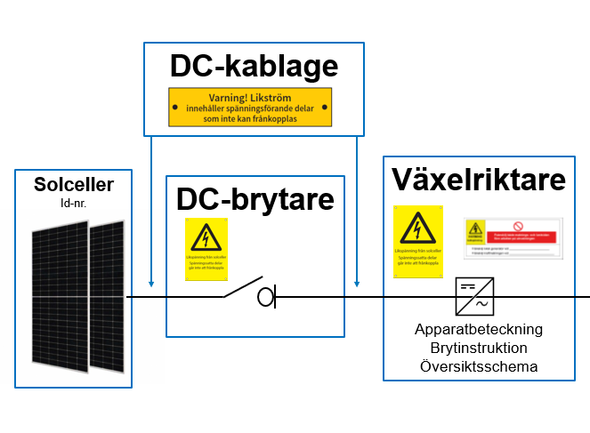

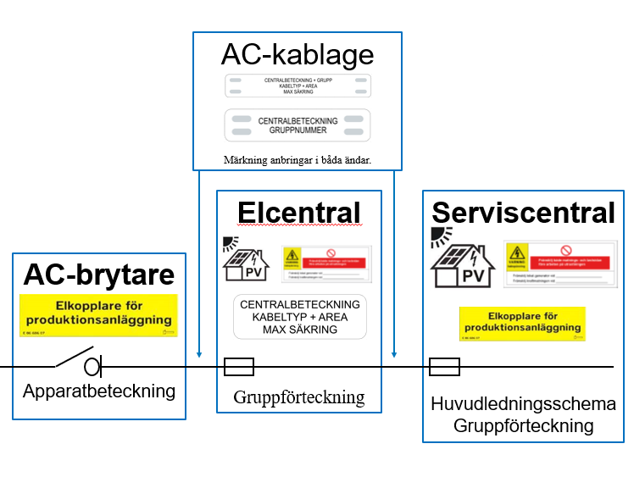

Övrig dokumentation och skyltning:

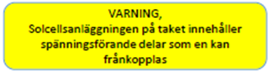 | Skylt placeras vid invändig och utvändig uppgång till tak där solcellerna är placerade.
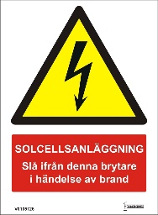 | Skylt ska anbringas vid tryckknapp för manövrering av eventuell brandmansbrytare.
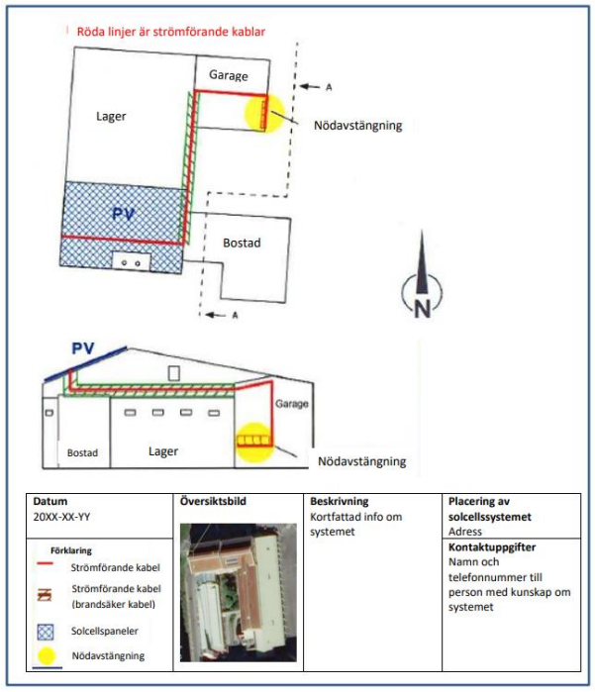 | Information om solcellsanläggningen till Räddningstjänsten ska placeras vid brandförsvarstablån.
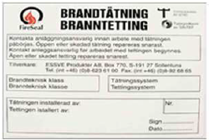 | Nya brandtätningar ska förses med märkning som talar om vilket brandtätningsmaterial som använts samt dess brandklass.
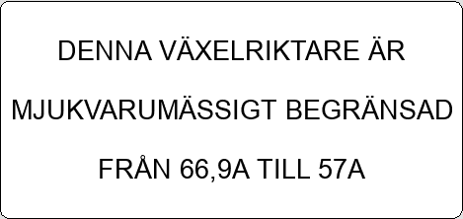 | I de fall då växelriktaren begränsas mjukvarumässigt skall detta märkas med skylt på växelriktaren.

Instruktioner för dokumentation och skyltning:

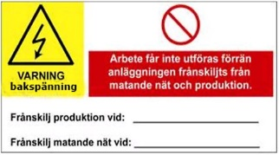 | Frånskiljning av produktion ska ange den brytare som närmast efter växelriktaren AC-sida som angränsar till inkopplingspunkten i fastigheten.  Skylten ska anslås på samtliga elcentraler (från grupp- och undercentraler till serviscentral) som matas av solcellsanläggningen samt vid nätägarens elmätare om denna är placerad vid serviscentralen.  Information som ska framgå är för hänvisningar är apparatbeteckning samt fysisk placering i fastigheten (ex. rum, vån etc.)
 | Skylten ”Elkopplare för produktionsanläggning” ska placeras vid de lastfrånskiljare som angetts som brytpunkter.
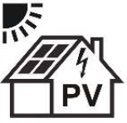 | Placeras på dörrar där solcellsutrustning finns, huvudentré, angreppsväg för räddningstjänst, dörr till elrum där serviscentralcentral är placerad samt utrymme där nätägarens mätare finns.
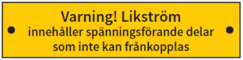 | Likströmskablage ska markeras med skyllt som anger att där finns spänningsförande delar som ej kan frånkopplas. Märkning ska anbringas i sådan omfattning att det inte kan missuppfattas av personer som arbetar i dess närområde.

YH KONTROLL, INJUSTERING M. M.
DRIFTSÄTTNING OCH PROVNING
I entreprenaden ingår att före slutbesiktning utföra injustering och provning av anläggningen och verifiera detta med intyg och protokoll. Intyg och protokoll ska överlämnas tillsammans med den tekniska dokumentationen för anläggningen.
Entreprenören ska tillsammans med beställaren samordna driftsättningen. Beställaren ska i god tid innan provning underrättas och beredas tillfälle att närvara vid provning.
Innan anläggningarna överlämnas till beställaren ska funktionen hos varje delsystem kontrolleras och mätprotokoll fyllas i som visar att funktionen är korrekt.
Representant för entreprenören ska närvara vid besiktning utan extra kostnad.
Samordnad funktionsprovning ska omfatta levererad utrustning tillsammans med av övriga entreprenörer levererade installationer och utgöra provning av hela systemet. Innan samordnad funktionsprovning utföres ska varje delentreprenör ha provat sina egna installationer.
Vidimerade protokoll över föreskrivna kontroller ska föreligga innan samordnad funktionskontroll påbörjas och är en förutsättning för att entreprenaden ska godkännas. Protokoll ska upprättas över samtliga kontroller och ska överlämnas enligt ” YJE.63 Relationshandlingar för elkraftsinstallationer”.
Oändlighetstecken godtas ej som mätvärde.
Mätinstrument ska vara tillgängligt för besiktningsman, för kontroll av mätvärden vid slutbesiktning.
Entreprenören ska ombesörja och bekosta provning som krävs för att uppfylla god elsäkerhetsteknisk praxis.
Kontroll och provningar ska utföras i omfattning och ordning enligt SS 436 40 00, utgåva 3.

YHB.63 Kontroll av elkraftsystem
PROGRAM FÖR EGENKONTROLL
Entreprenören ska upprätta kontrollprogram (egenkontrollplan) för entreprenaden.
Kontroll ska verifieras genom, av beställaren godkänt, kontrollprogram ingående i entreprenörens kvalitetssäkringssystem.

EGENKONTROLL
Egenkontroll ska utföras och följa parallellt med arbetenas fortskridande.
Det är ett krav att egenkontrollen är utförd och kan redovisas vid byggmöten och en slutlig redovisning vid slutbesiktning.
Utöver entreprenörens egenkontrollplan ska dessa punkter kontrolleras och dokumenteras:
- Kontroll av varje moduls märketikett så att endast moduler av samma effektklass kopplas ihop i serie.
- Kontroll av samtliga modulsträngars Voc, Isc och Riso innan hopkoppling.
- Kontrollera så att respektive växelriktare startar upp som förväntat.
- Framkalla ett larm så att detta genereras.
Anläggningens momentana effekt på DC-sidan avläses samtidigt som solinstrålningen mot referens samt celltemperatur protokollförs.
Intyg och protokoll ska, tillsammans med den tekniska dokumentationen levereras digitalt enligt RA-1796 Teknisk dokumentation.

Intyg och protokoll införs under mappar enligt ”Mall teknisk dokumentation (DU-Instruktioner med mera)”.

YJ TEKNISK DOKUMENTATION
I handling som utarbetats av entreprenören används symboler, beteckningar, definitioner, scheman o d enligt SEK Handbok 412, -419 och –422.
Med teknisk dokumentation förstås under YF ansökningshandlingar, bygghandlingar (beskrivningar, ritningar, förteckningar), relationshandlingar samt instruktioner för drift och underhåll.
På ritning utarbetad av entreprenören och som redovisar flera anläggningstyper ska anläggningstyperna framgå av namnrutan. Översatt handling ska även levereras på originalspråket.
Originalet ska ha sådan struktur att tydliga reproduktioner erhålls. Vid fotografisk förminskning ska kopior vara tydliga och fullt läsbara.
Leverans av handlingar som entreprenören ska tillhandahålla ska ske till beställarens byggledare eller projektledare.

YJC BYGGHANDLING

YJC.6 Bygghandlingar för el- och teleinstallationer
Bygghandlingar ska levereras till beställaren för granskning i 1 omg kopior senast två veckor före aktuell tillverkning eller installation påbörjas.

YJC.63 Bygghandlingar för elkraftsinstallationer
Entreprenören ska upprätta bygghandlingar, planritningar enligt ritningsförteckning, huvudledningsschema och elcentraler.
Bygghandlingar ska levereras till beställaren för granskning.
Bygghandlingar för elcentraler ska levereras till beställaren senast två veckor före tillverkning och ska innehålla nedanstående uppgifter:
- Måttsatta uppställningsritningar.
- Kretsscheman.
- Montageritningar.
- Apparatförteckning.
- Kabellistor.
- Yttre förbindningsscheman.
- Driftkort (Använd mall, bilaga 6.6 ”Driftkort”)
Planritningar och scheman ska vara utformade i DWG-format enligt CAD-kravspecifikationen.
Om i någon av ovanstående handlingar hänvisning görs till andra handlingar, som kan vara av intresse för beställaren, ska även dessa levereras.

YJE RELATIONSHANDLING

YJE.63 Relationshandlingar för elkraftsinstallationer
RELATIONSHANDLINGAR FÖR SOLCELLSANLÄGGNING
I anbudet ska ingå en detaljerad beskrivning av systemens uppbyggnad, funktion och handhavande samt datablad på ingående komponenter. När det gäller solcellsmodulerna i systemen ska de levereras med mätprotokoll som visar varje moduls elektriska data. Samtliga moduler ska vara märkta med en identifikation.
Vid förminskning till A 4 – ska kopior vara tydliga och fullt läsbara.
Entreprenören ska överlämna relationshandlingar senast 2 veckor före slutbesiktning.
Omfattning:
- Samtliga handlingar enligt YJC.63 uppdaterade till relationshandling.
- Översiktsritning med apparatplacering.
- Kretsscheman.
- Apparatlista.
- Planritningar, nätschema, blockschema.
- Förteckning över levererat material samt broschyrblad.
- CE-märkning.
Planritningar och scheman ska vara utformade i DWG-format enligt CAD-kravspecifikationen.
Driftkort ska vara utformade i docx-format (MS Word) och kopia i PDF-format. Övriga DU-handlingar ska levereras i PDF-format.
Samtliga handlingar ska levereras digitalt enligt RA-1796 Teknisk dokumentation (DU-instruktioner, Hänvisning mm.).

YKB.6 Utbildning och information till drift- och underhållspersonal för el- och teleinstallationer
INFORMATION TILL DRIFT- OCH UNDERHÅLLSPERSONAL FÖR SOLCELLSANLÄGGNING
Entreprenören ska informera beställarens drift- och underhållspersonal om funktionssätt samt drift och underhåll av i entreprenaden ingående utrustning.
Utbildningen ska omfatta:
- Anläggningarnas funktion och utförande.
- Enkel felsökning.
- Skötsel och underhåll av ingående komponenter.
- Säkerhetsföreskrifter.
- Anvisningar om snöröjning på och vid sidan om solcellspaneler.
- Anvisningar om städning och åtkomlighet under solcellspaneler.
- Information om monitoreringssystem och datainsamlingssystem.
- Flashdokument.
Samtliga handlingar ska vara på svenska, med undantag för datablad, broschyrer och dylikt över utrustningar, apparater och komponenter, där även engelska tillåts.
INFORMATION TILL RÄDDNINGSTJÄNSTEN
I eller i närhet till brandförsvarstablå eller vid ingång till byggnaden ska informationsunderlag om solcellsanläggningen finnas för räddningstjänsten. Informationsunderlaget ska sammanfattas i en pärm och innehålla teknisk specifikation av solcellsanläggningen och översiktsritningar som visar kabeldragning och placering av DC-, AC- och eventuella brandmansbrytare.
Följande information ska ingå:
- Placering av brytare samt information om vilka delar som blir strömlösa och vilka som är konstant strömförande/spänningssatta.
- Beskrivning av var solcellspaneler är placerade.
- Beskrivet hur kablaget är draget i byggnaden.
- Placering och beskrivning av eventuellt batterilagersystem.
- Kontaktperson till ägare/vaktmästare/sakkunnig samt entreprenör i händelse av brand.
Se även "Råd och anvisning 122, Projektering och installation av solcellsanläggningar och batterilagersystem”, Räddningstjänsten Storgöteborg".
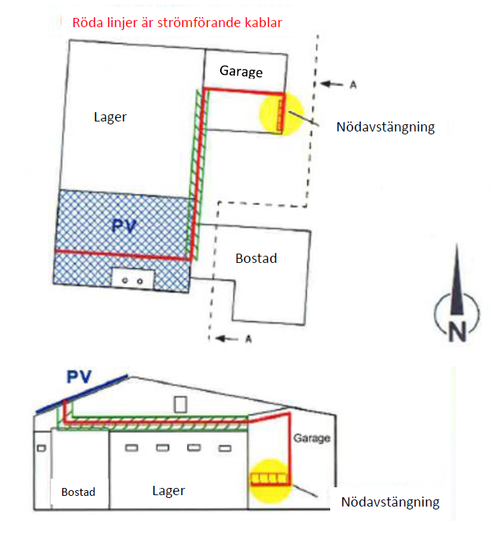
LEVERANS AV INFORMATION
Planritningar och scheman ska vara utformade i DWG-format enligt CAD-kravspecifikationen. Samtlig information till räddningstjänsten enligt ovan ska levereras digitalt enligt RA-1796 Teknisk dokumentation

YL ARBETEN EFTER SLUTBESIKTNING
UPPFÖLJNING AV ELPRODUKTION
För att säkerställa och verifiera systemets funktion och prestanda gör beställaren månatliga och årliga uppföljningar av elproduktion, där verifiering av produktionskapaciteten jämförs med offererade värden.
Maximal negativ avvikelse på producerad elektrisk energi på årsbasis, får uppgå till 8% från värden angivna i anbud. Avvikelsen beräknas genom att uppnådd elproduktion korrigeras uppåt eller nedåt mot verklig ackumulerad solinstrålning för samma period, och jämförs sedan med angiven produktion i anbud.
Ackumulerad horisontella solinstrålningsdata erhålls från beställaren.
Om något av dessa visar på undermålig elproduktion är entreprenör skyldig att utan extra kostnad utreda orsaken och åtgärda underproduktionen, med hänsyn till tillåten avvikelse enligt denna beskrivning. Åtgärdas inte produktionsbortfallet blir entreprenören skadeståndsskyldig enligt ersättning vid produktionsbortfall, se YL, under solpanelernas kvarvarande tekniska livslängd. Är den tekniska livslängden ej angivet, skall den sättas till 30 år utifrån slutbesiktningen.
SERVICE VID FELANMÄLAN
Inställelsetiden vid felanmälan från beställaren/drift- och underhållsansvarig får inte överskrida en (1) arbetsvecka.
En garantiåtgärd ska åtgärdas inom fyra (4) veckor efter det att beställaren uppmärksammat leverantören på felet (felanmälan). Om åtgärder kräver material med långa leveranstider eller att åtgärden påverkar verksamheten (t.ex. att ställningar behöver sättas upp eller att strömmen behöver brytas) så kan en längre tid för åtgärden accepteras efter överenskommelse med Stadsfastighetsförvaltningen.
Produktionsbortfall på grund av försenat felavhjälpande ska ersättas av entreprenören med 3 kr/kWh räknat från när åtgärden senast skulle ha åtgärdats. Antalet kWh beräknas som 90% av den prognostiserade produktionen med hänsyn till aktuell solinstrålning och Stadsfastighetsförvaltningens uppföljningssystem.

YLC.6 Skötsel, underhåll o d av el- och teleinstallationer
SERVICEBESÖK UNDER GARANTITIDEN, GENERELLT
Servicebesök ska göras efter 1 år, 3 år och senast 30 dagar innan garantitidens utgång.
- Funktionsprovning och rengöring växelriktare vid behov.
- Okulär kontroll.
- Stickprov infästningskontroll om tillämpligt.
- Funktionsprovning av anläggningens samtliga brytare, växelriktarnas skydd mot ö-drift, samt uppstart av växelriktarna.
Kostnad för servicebesök ska ingå i anbud avsett för servicebesök.
Före resp. besök (senast 3 veckor) ska beställarens driftpersonal kontaktas för information om eventuella felkällor eller problem samt beredas möjlighet att delta.
Vid dessa besök ska kontroll av funktioner göras samt erforderliga injusteringar utföras.
Vid besöken ska också den totala el-produktionen avläst från el-mätare beräknas som MWh per år och kWh/kW,år.
Av servicerapporten ska klart framgå allt som kontrolleras, även sådant som kontrollerat och befunnits vara utan anmärkning.
Servicerapporten ska vara färdigtryckt samt minst i nivå enligt branschens praxis.
Eventuella justeringar och omprogrammeringar för uppfyllande av funktionskrav enligt denna beskrivning ska ingå.
Varje besök ska protokollföras med deltagare, datum och vilka system som genomgåtts samt resultat av utförda provningar.
Protokoll/rapporter skall skickas till Stadsfastighetsförvaltningens funktionsbrevlåda för solceller, solceller@stadsfast.goteborg.se
Protokoll ska uppvisas vid garantibesiktning och är en förutsättning för godkänd garantitid.

